采购需求

一、采购标的需实现的功能或者目标，以及为落实政府采购政策需满足的要求
(一)采购标的需实现的功能或者目标：
北京清华长庚医院根据业务的实际需要，购置医用布品一批，投标人应根据招标文件所提出的设备技术规格和服务要求，综合考虑设备的适用性，选择需要最佳性能价格比的设备前来投标。投标人应以技术先进的设备、优良的服务和优惠的价格，充分显示自己的竞争实力。
（二）为落实政府采购政策需满足的要求
- 促进中小企业发展政策：根据《政府采购促进中小企业发展管理办法》规定，本项目采购货物为中型、小型或微型企业制造的，投标人应出具招标文件要求的《中小企业声明函》给予证明，否则评标时不予认可。投标人应对提交的中小企业声明函的真实性负责，提交的中小企业声明函不真实的，应承担相应的法律责任。（注：依据《政府采购促进中小企业发展管理办法》规定享受扶持政策获得政府采购合同的小微企业不得将合同分包给大中型企业，中型企业不得将合同分包给大型企业。）
- 监狱企业扶持政策：投标人如为监狱企业将视同为小型或微型企业，且所投产品为小型或微型企业生产的，应提供由省级以上监狱管理局、戒毒管理局（含新疆生产建设兵团）出具的属于监狱企业的证明文件。投标人应对提交的属于监狱企业的证明文件的真实性负责，提交的监狱企业的证明文件不真实的，应承担相应的法律责任。
- 促进残疾人就业政府采购政策：根据《三部门联合发布关于促进残疾人就业政府采购政策的通知》（财库〔2017〕141号）规定，符合条件的残疾人福利性单位在参加本项目政府采购活动时，投标人应出具招标文件要求的《残疾人福利性单位声明函》，并对声明的真实性承担法律责任。中标、成交投标人为残疾人福利性单位的，采购代理机构将随中标结果同时公告其《残疾人福利性单位声明函》，接受社会监督。残疾人福利性单位视同小型、微型企业。不重复享受政策。
- 鼓励节能政策：投标人的投标产品属于财政部、发展改革委公布的“节能产品政府采购品目清单”范围的，投标人需提供国家确定的认证机构出具的、处于有效期之内的节能产品认证证书。国家确定的认证机构和节能产品获证产品信息可从市场监管总局组建的节能产品、环境标志产品认证结果信息发布平台或中国政府采购网（www.ccgp.gov.cn）建立的认证结果信息发布平台链接中查询下载。
- 鼓励环保政策：投标人的投标产品属于财政部、生态环境部公布的“环境标志产品政府采购品目清单”范围的，投标人需提供国家确定的认证机构出具的、处于有效期之内的环境标志产品认证证书。国家确定的认证机构和环境标志产品获证产品信息可从市场监管总局组建的节能产品、环境标志产品认证结果信息发布平台或中国政府采购网（www.ccgp.gov.cn）建立的认证结果信息发布平台链接中查询下载。
二、采购标的需执行的国家相关标准、行业标准、地方标准或者其他标准、规范
投标产品应当符合国家有关部门规定的相应技术、节能、安全和环保标准； 如国家有关部门对供应商的投标产品有强制性规定或要求的，则投标人的投标产品必须符合相应规定或要求。
三、采购标的的数量、采购项目交付或者实施的时间和地点
（一）采购标的的数量
包号 | 标的名称 | 品目号 | 品目名称 | 是否接受进口产品
1 | 布类品制作服务 | 1-1 | 褥子 | 否
1 | 布类品制作服务 | 1-2 | 被子（夏） | 否
1 | 布类品制作服务 | 1-3 | 被子 漂白 | 否
1 | 布类品制作服务 | 1-4 | 被套 健康花 颜色 印花（急诊） | 否
1 | 布类品制作服务 | 1-5 | 套入式床单 健康花 颜色 印花（急诊） | 否
1 | 布类品制作服务 | 1-6 | 枕套 健康花 颜色 印花（急诊） | 否
1 | 布类品制作服务 | 1-7 | 被套（普通、妇产） 颜色 漂白 | 否
1 | 布类品制作服务 | 1-8 | 套入式床单（普通、妇产）漂白 | 否
1 | 布类品制作服务 | 1-9 | 枕套（普通、妇产） 颜色 漂白 | 否
1 | 布类品制作服务 | 1-10 | 被套 值班室 | 否
1 | 布类品制作服务 | 1-11 | 床单 值班室 | 否
1 | 布类品制作服务 | 1-12 | 枕套 值班室 | 否
1 | 布类品制作服务 | 1-13 | 防漏中单 | 否
1 | 布类品制作服务 | 1-14 | 冰枕套 | 否
1 | 布类品制作服务 | 1-15 | 保温箱床单 | 否
1 | 布类品制作服务 | 1-16 | 绿色床单 | 否
1 | 布类品制作服务 | 1-17 | 腹带（35cmW x 50cmL） | 否
1 | 布类品制作服务 | 1-18 | 腹带（30cmW x 45cmL） | 否
1 | 布类品制作服务 | 1-19 | 腹带（40cmW x 55cmL） | 否
1 | 布类品制作服务 | 1-20 | 黄色浴巾 | 否
1 | 布类品制作服务 | 1-21 | 粉红浴巾 | 否
1 | 布类品制作服务 | 1-22 | 治疗巾 | 否
1 | 布类品制作服务 | 1-23 | 病患衣 | 否
1 | 布类品制作服务 | 1-24 | 病患裤 | 否
1 | 布类品制作服务 | 1-25 | 儿童衣 | 否
1 | 布类品制作服务 | 1-26 | 儿童裤 | 否
1 | 布类品制作服务 | 1-27 | 骨科短裤 | 否
1 | 布类品制作服务 | 1-28 | 骨科短袖 | 否
1 | 布类品制作服务 | 1-29 | 哺乳衣 上衣 | 否
1 | 布类品制作服务 | 1-30 | 哺乳裤 | 否
1 | 布类品制作服务 | 1-31 | 内镜检查裤 | 否
1 | 布类品制作服务 | 1-32 | 蓝色工作衣 | 否
1 | 布类品制作服务 | 1-33 | 蓝色工作裤 | 否
1 | 布类品制作服务 | 1-34 | 医生衣 | 否
1 | 布类品制作服务 | 1-35 | 医生裤 | 否
1 | 布类品制作服务 | 1-36 | 手术衣 | 否
1 | 布类品制作服务 | 1-37 | 手术巡回服（上衣） | 否
1 | 布类品制作服务 | 1-38 | 花色上衣 | 否
1 | 布类品制作服务 | 1-39 | 紫色长裤 | 否
1 | 布类品制作服务 | 1-40 | 紫外套上衣 | 否
1 | 布类品制作服务 | 1-41 | 绿双层包布 30 | 否
1 | 布类品制作服务 | 1-42 | 绿双层包布 48 绿 | 否
1 | 布类品制作服务 | 1-43 | 绿双层包布 60绿 | 否
1 | 布类品制作服务 | 1-44 | 绿双层包布 24 绿 | 否
1 | 布类品制作服务 | 1-45 | 大洞巾 90绿 | 否
1 | 布类品制作服务 | 1-46 | 10cm洞巾 | 否
1 | 布类品制作服务 | 1-47 | 眼科洞巾 | 否
1 | 布类品制作服务 | 1-48 | 七尺大面巾 | 否
1 | 布类品制作服务 | 1-49 | 中面巾 | 否
1 | 布类品制作服务 | 1-50 | 约束带 | 否
1 | 布类品制作服务 | 1-51 | 手术绿色盘套 | 否
1 | 布类品制作服务 | 1-52 | 大足套 | 否
1 | 布类品制作服务 | 1-53 | 器械袋子 | 否
1 | 布类品制作服务 | 1-54 | 导管室大孔巾 | 否
1 | 布类品制作服务 | 1-55 | 污衣袋(蓝、绿、红、紫） | 否
1 | 布类品制作服务 | 1-56 | 手术室外出衣 颜色 白色 | 否
1 | 布类品制作服务 | 1-57 | 枕头 | 否
1 | 布类品制作服务 | 1-58 | 蓝色检查袍 | 否
1 | 布类品制作服务 | 1-59 | 婴儿衣 针织布粉/蓝 | 否
1 | 布类品制作服务 | 1-60 | 孕妇衣 | 否
1 | 布类品制作服务 | 1-61 | 阴腹联合洞巾深绿纱卡 | 否
1 | 布类品制作服务 | 1-62 | 小面巾 36绿纱卡 | 否
1 | 布类品制作服务 | 1-63 | 腿套（人流包）绿纱卡 | 否
1 | 布类品制作服务 | 1-64 | 袖套（人流包）绿纱卡 | 否
1 | 布类品制作服务 | 1-65 | 十字洞巾（人流包） | 否
1 | 布类品制作服务 | 1-66 | 单层包布160x160cm浅绿 纯涤平纹 | 否
1 | 布类品制作服务 | 1-67 | 手帕约束带 | 否
（二）采购项目交付或者实施的时间和地点：
1、采购项目（标的）交付的时间：详见下文；
2、采购项目（标的）交付的地点：免费送货至北京清华长庚医院指定地点。
四、采购标的需满足的服务标准、期限、效率等要求
（一）采购标的需满足的服务标准、效率要求（以各包技术规格中要求为准，如技术规格中无要求，则以本款要求为准。）
1、投标人按照采购人指定的面料、款式、规格等制作样衣，并在采购人提交需求后 5 天内送货。采购人确认后，投标人按照国家标准进行产品制造，并保证产品质量。
2、投标人需根据本项目采购需求提供以下产品样品，样品需根据招标文件采购需求中的技术规格要求进行制作。
品目号 | 品目名称 | 数量
1-7 | 被套（普通、妇产） 颜色 漂白（规格：157*220cm） | 1
1-8 | 套入式床单（普通、妇产）漂白（规格：92*195+10cm） | 1
1-23 | 病患衣（规格：L） | 1
1-24 | 病患裤（规格：L） | 1
1-32 | 蓝色工作衣（规格：L） | 1
1-36 | 手术衣（规格：3XL） | 1
1-41 | 绿双层包布 30 | 1
1-47 | 眼科洞巾（规格：50″*64″） | 1
（二）采购标的需满足的服务期限要求
1.质量保证期（保修期）及服务要求：详见下文。
五、采购标的物验收标准
（一）投标人制作的布类品应符合国家标准要求，制作的各项款式、工艺、颜色、规格、材质、缩水率应与采购人的要求但不限于如附表1~附表3一致。以确保临床使用安全有效，并具备真实、有效的布类品生产销售资质。投标人提供的产品的规格在国家允许的公差范围内的，视为规格合格。
（二）投标人应对采购人的质量查询、检查等做出及时应答。投标人接受并配合采购人对其生产场所、库房及服务机构进行稽核。
（三）投标人向采购人提供的产品在临床正常使用过程中，若出现产品质量问题并因此引发医疗投诉、医疗争议、医疗纠纷等，投标人均应指派专人到采购人指定地点协助采购人解决，导致的有关法律、经济纠纷全部由投标人作为第一责任人负责解决并承担相应责任。
（四）采购人在接收布类品时，应对其进行验货确认、到货确认，对不符合合同要求或质量要求的，采购人有权拒绝接收。投标人应于7个工作日内更换被拒绝的布类品（更换产生的一切费用由投标人自行承担），不得影响采购人的临床使用。投标人未在7个工作日内更换符合合同定的布类品的，属于延迟交货。
（五）在招投标期间，遇国家或相关主管部门颁布实施最新的质量标准（规范）且国家或相关主管部门所颁布并实施的最新质量标准（规范）高于双方所约定的质量标准时，本需求中所涉及的相关布品质量标准自动按照前述新标准（规范）执行。
（六）所有布类品上均需标示制品标识，明示品项、规格、材质。合格证见包装箱。
（七）投标人所提供货品应依据采购人请购案号进行装箱，投标人交付的产品验收不合格率达3%的，视为投标人违约，采购人有权拒收。投标人应在采购人确定的期限内无偿更换，因此造成逾期交货的，每逾期一天，按照当批收料金额的1％向采购方支付违约金。采购人有权直接从应付未付货款中扣除。布类品质量不符合同定的，7个工作日内未处理完成，采购人有权解除合同。
六、采购标的的其他技术、服务等要求
（一）服务内容
投标人负责采购人需求布类品的制作及供应，依据采购人所规定的布类品面料、款式及规格需求进行制作，并提供交货明细、交货单及发票，原则上合约期内单价不变。
（二）样衣制作与提供
投标人按照采购人指定的面料、款式、规格等制作样衣，并在采购人提交需求后 5 天内送货。采购人确认后，投标人按照国家标准进行产品制造，并保证产品质量。
（三）布类品制作及量体
（1）投标人应按照国家标准GB/18401-2010《国家纺织产品基本安全技术规范》、GB/T29862-2013《纺织品 纤维含量的标识》为采购人制作布类品，医用服装还须符合GB/T2668-2017（单服、套装规格）、FZ-T81007-2012（单、夹服装）服装执行标准、GB/T1335.1-2008（服装号型 男子）、GB/T1335.2-2008（服装号型 女子）、GB/T 2662-2008（棉服装）、GB/T 2660-2008（衬衫）、GB/T1335.3-2008（服装号型 儿童）等标准规定。
（2）投标人需依照采购人要求的各项布类品款式、工艺、颜色、材质、规格、缩水率要求进行制作（附表1-附表3）。
（3）采购人如有需求，投标人需按照采购人要求派员至采购人指定地点进行量体工作，测量数据经采购人签字确认后，投标人以量体确定的数据为标准进行服装制作，特体身材需量体制作。
（四）交货方式及供货期限
投标人完成服装制作后，应于以下时间、地点交付给采购人，并承担相关送货费用：
（1）订单获取：采购人依据使用需求，以网上订购/电话订购的形式采购布类品并发送订单通知，投标人据此供货；遇紧急情况，采购人也可以以上述以外的形式采购布类品。
（2）供货周期：收到订单或通知的 7 个自然日内，投标人应于采购人订单“交货截止日期”前交货，节假日若无特殊说明原则上照常配送。如遇紧急订购情况，双方可以协商，需满足采购人订购需求。超约交将进行逾期罚扣，超3次纳入招标人厂商黑名单。
（3）交货地点：投标人应将布类品送到采购人指定地点。
（4） 运输方式：投标人自行安排运输方式并承担运费，运输途中的破损，由投标人负责。
（5） 交货要求：交货前与采购人指定负责人进行预约，并依采购人要求送至指定地点，并免费进行卸货及摆放上架。
（6） 包装：投标人提供服装货品包装方案，包装方式应足以保护货品，应提供货品的独立包装，并于包装上明示货品品项、规格、数量及制作标准。服装货品交付采购人后，包装物不再回收。
（7） 交货方式：采购人验收合格后，在《交货验收单》（或其他有效交接凭证）上签字确认，可分批送货，以采购人要求为准。
（8）订单联络人：为采购人供应处洗缝管理人员，他人所订购订单不予以订购。
（9）供货厂商制作工厂应设置于采购人所在地配备产品库房，以保障货品交期，投标人未按照约定日期送齐采购人请购的布品，每逾期一天，按照当批收料金额的1％向采购人支付违约金；因投标人逾期交货所产生的违约金，采购人有权直接从应付未付货款中扣除。另，超7天未送货者，采购人可单方面终止合同并要求投标人承担违约责任并赔偿损失，此外，采购人从其他经销商紧急采购适用的布品所产生的费用由投标人支付。
（五）退换货及售后服务
（1）不符合本合同质量要求或权利要求的布类品（新品）应无条件及时退货、换货，若由于尺寸原因需要修改的，投标人将在 7 个工作日内免费完成修理工作。
（2）交货日至三个月内：面料在正常穿着、洗涤、晾晒下，出现LOGO及文字褪色、变色，布料起球、缩水、变形等问题严重，而影响正常使用的，投标人应无条件免费予以更换，并承诺于7 个工作日内完成。
（3）三个月至一年内：面料在正常穿着、洗涤、晾晒下，出现LOGO及文字褪色、变色，布料起球、缩水、变形等问题严重，而影响正常使用的，投标人应无条件免费予以维修，并承诺于 7 个工作日内完成。
（4）一年以上：服装在穿着过程中出现脱线、掉扣、拉链损坏可免费返修, 因穿着洗涤不当而造成损坏或当事人形体发生变化（大改小）而不合体，在条件允许的情况下可以进行返修。
（5）投标人在合约期内需免费为采购人提供布类品耗材（如扣子、拉链、锁头、抽绳等）。
（6）采购人下单后的 3 个自然日内可对订单进行退单或者修改。
（7）投标人提供的布类品品质累计3次不符合采购人要求、产品使用过程中问题颇多、解决问题不积极、交货逾期等问题，采购人有权单方面解除合约。
（8）投标人需配合采购人于医护制服上增加RFID芯片。
（9）投标人需配合采购人于布品上增加水洗年份标。
七、采购标的需满足的质量、安全、技术规格、物理特性等要求：
附表1-
北京清华长庚医院布类品材质技术参数

- 货物名称及面料材质等技术
- 各项布草面料、纱支、织物密度、克重、材质要求如附表2。

- 基本安全技术要求
序号 | 项目 | 标准要求
1 | 甲醛含量(mg/kg) | GB/T18401  《国家纺织产品基本安全技术规范》
2 | PH | GB/T18401  《国家纺织产品基本安全技术规范》
3 | 异味 | GB/T18401  《国家纺织产品基本安全技术规范》
4 | 可分解致癌芳香胺染料(c ) (mg/kg) | GB/T18401  《国家纺织产品基本安全技术规范》
5 | 耐水色牢度/级 | GB/T18401  《国家纺织产品基本安全技术规范》
6 | 耐酸汗渍色牢度/级 | GB/T18401  《国家纺织产品基本安全技术规范》
7 | 耐碱汗渍色牢度/级 | GB/T18401  《国家纺织产品基本安全技术规范》
8 | 耐唾液色牢度/级 | GB/T18401  《国家纺织产品基本安全技术规范》
9 | 耐干摩擦色牢度/级 | GB/T18401  《国家纺织产品基本安全技术规范》

- 针剂密度技术要求
产品名称 | 针迹数 | 针扣
医用被服 | ≥12针/3cm（明暗线） | ≥8根针/孔

- 其他技术要求：
- 燃烧性能、色牢度、可萃取的重金属、阻燃整理剂、纤维成分和含量、洗涤性能等应符合GB/T21295-2014《服装理化性能的技术要求》。
- 做工精细，各部位线路顺直、整齐、牢固、针迹均匀，起止针处应回针，关键部位打套结。
- 各沿边、缝隙烫实、烫平整，各部位无褶皱，无折痕，无污渍，无线头、线迹。
- 生产流程要保证面辅料，半成品和成品的卫生，避免污染。
- 院徽、院名等印花，标志图案要求清晰光亮，牢固耐洗，不褪色。
- 产品外观无任何污染，包装平整、标志、标识明确。
- 常规洗涤次数达到120次。

附表2-材质技术要求
品名 | 规格 | 单位 |  | 材质品质  （面料 纱支 密度 重量 颜色图案） | 工艺 | 备注
褥子 | 90*200 | 件 |  | T50/C50 40S/100*80 370克/㎡水洗棉 | 四周包边 绗缝图案菱形 四角带固定 | 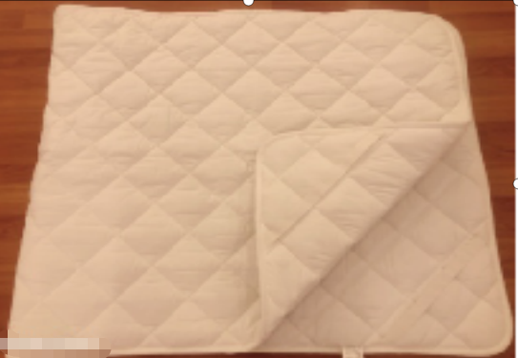
被子（夏） | 120*200 | 件 |  | T50/C50 40S/100*80 150克/㎡水洗棉 | 四周包边 绗缝图案菱形 | 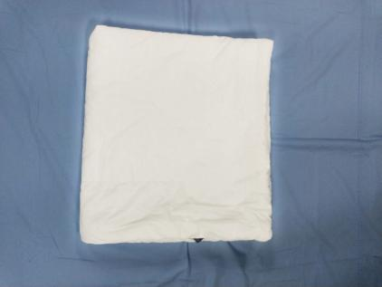
被子 漂白 | 155*200 | 件 |  | T50/C50 40S/100*80 370克/㎡水洗棉 | 四周包边 绗缝图案菱形 | 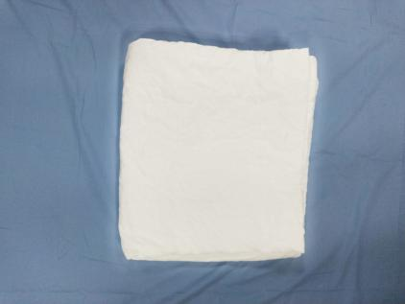
被套 健康花 颜色 印花（急诊） | 125*215 | 件 |  | T65/C35 32S/130*70 | 被套四周辑1CM明线，开口处3组系带 | 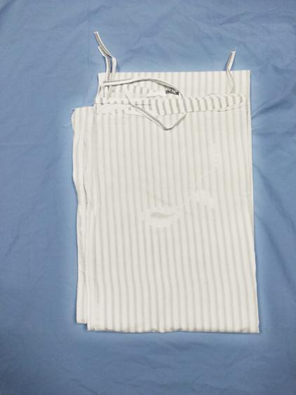
套入式床单 健康花 颜色 印花（急诊） | 64*190*8 | 件 |  | T65/C35 32S/130*70 | 四周辑1CM明线 | 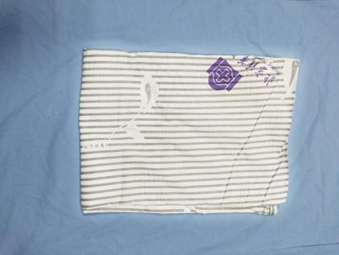
枕套 健康花 颜色 印花（急诊） | 43*73+3.5 | 件 |  | T65/C35 32S/130*70 | 四周辑3.5CM明线，底部三分之一处开口。 | 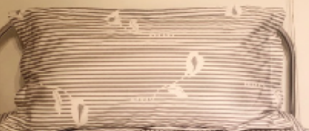
被套（普通、妇产） 颜色 漂白 | 157*220 | 件 |  | T50/C50 32S/130*70 | 被套四周辑1CM明线，开口处3组系带 | 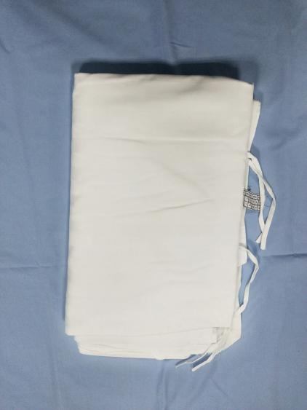
套入式床单（普通、妇产）漂白 | 92*195+10 | 件 |  | T50/C50 32S/130*70 | 四周辑1CM明线 | 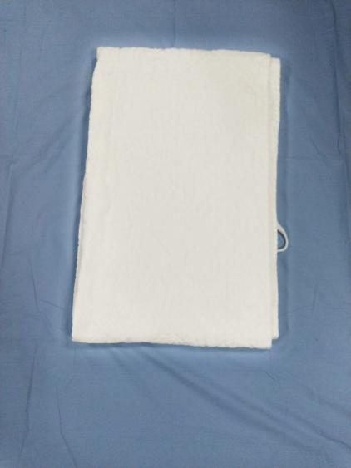
枕套（普通、妇产） 颜色 漂白 | 43*73+3.5 | 件 |  | T50/C50 32S/130*70 | 四周辑3.5CM明线，底部三分之一处开口。 | 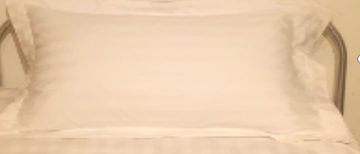
被套 值班室 | 157*220 | 件 |  | T65/C35 32S/130*70 | 被套四周辑1CM明线，开口处3组系带 | 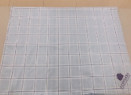
床单 值班室 | 115*230 | 件 |  | T65/C35 32S/130*70 | 四周辑1CM明线 | 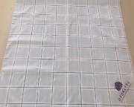
枕套 值班室 | 43*73+3.5 | 件 |  | T65/C35 32S/130*70 | 四周辑3.5CM明线，底部三分之一处开口。 | 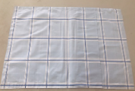
防漏中单 | 36″*36″ | 件 |  | T65/C35 23S/104*61 | 四周辑1CM明线 | 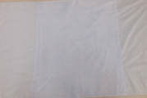
冰枕套 | 11.5″*20.5″ | 件 |  | C20S/108*58漂白纱卡 | 四周辑1CM明线，一端开口抽绳。 | 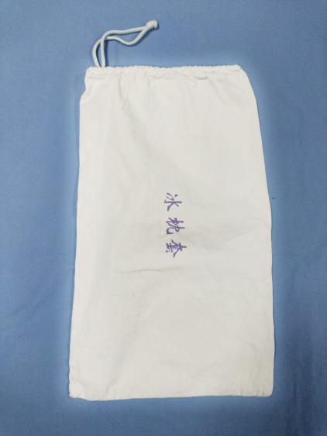
保温箱床单 | 27″*35.5″ | 件 |  | C 32S/133*72 | 四周辑1CM明线 | 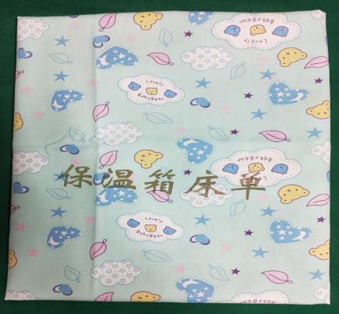
绿色床单 | 43″*107″ | 件 |  | c20s/108*58 浅绿纱卡 | 双层合缝辑1CM明线 | 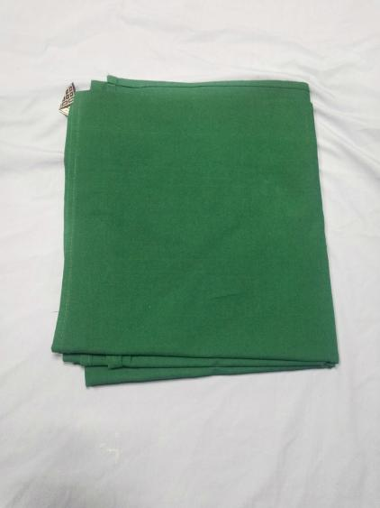
腹带 | 30*45/35*50/40*55 | 件 |  | C20S/108*58墨绿 | 中间双层合缝，两头各缝制7根长带 | 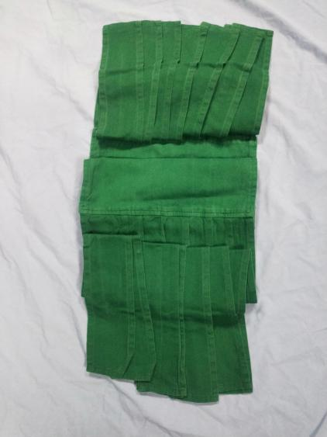
黄色浴巾 | 27″*46″ | 件 |  | C毛巾布 | 四周辑1CM明线 | 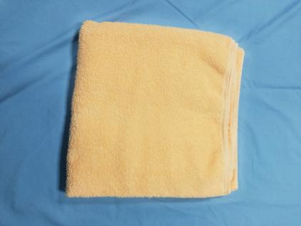
粉红浴巾 | 28″*30″ | 件 |  | C毛巾布 | 四周辑1CM明线 | 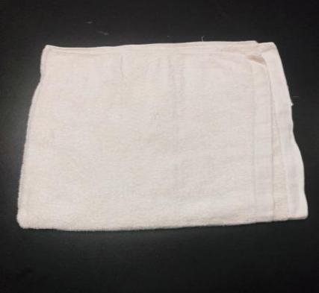
治疗巾 | 19″*27″ | 件 |  | C20S/108*58绿纱卡 | 四周辑1CM明线 | 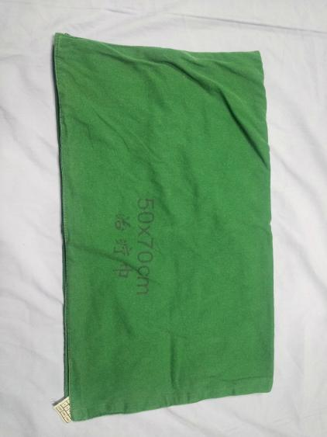
病患衣 | S-8XL | 件 |  | C32S/130*70斜纹印花/咖啡格 | 西服领，中间系扣。 | 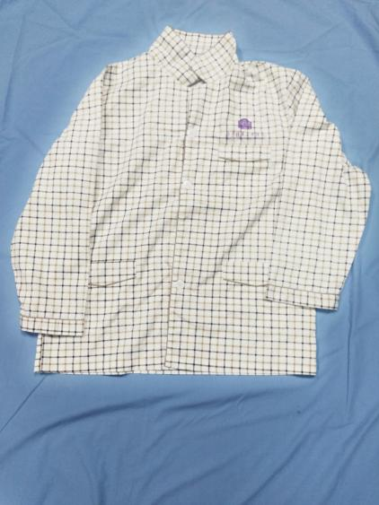
病患裤 | S-8XL | 件 |  | C32S/130*70斜纹印花/咖啡格 | 裤腰松紧带抽绳 | 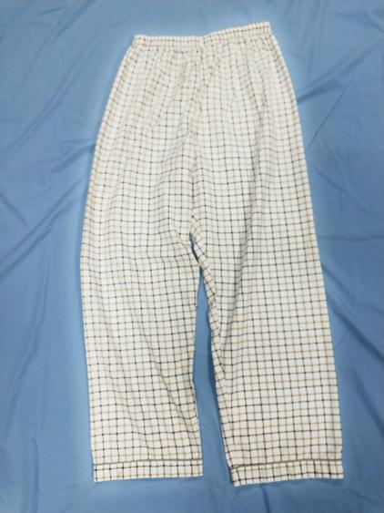
儿童衣 | S-XXL | 件 |  | C32S/130*70斜纹印花/小黄熊 | 西服领，中间系扣。 | 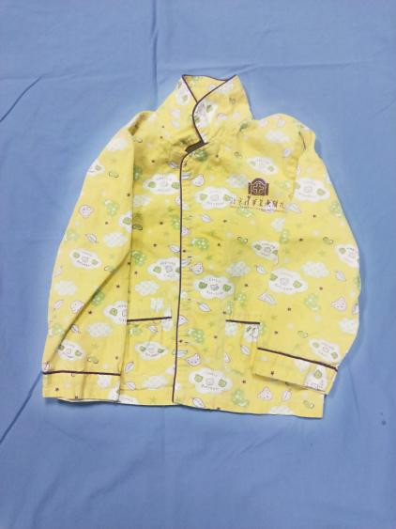
儿童裤 | S-XXL | 件 |  | C32S/130*70斜纹印花/小黄熊 | 裤腰松紧带抽绳 | 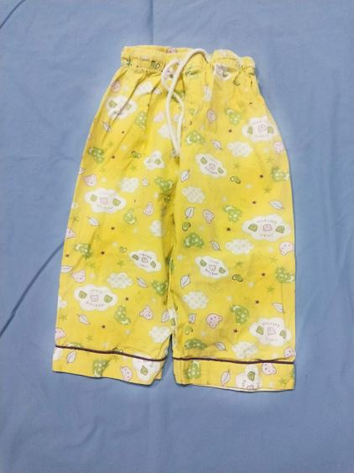
骨科短裤 | L-XXXL | 件 |  | C32S/130*70斜纹印花/咖啡格 | 中裤，大腿两侧开口系带。 | 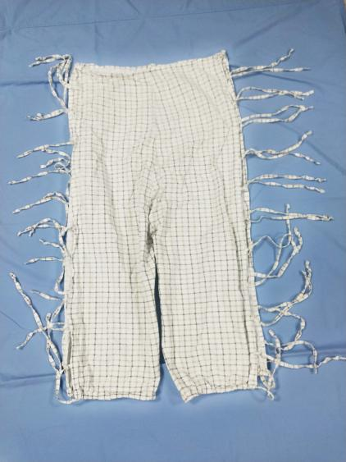
骨科短袖 | L-XXXL | 件 |  | C32S/130*70斜纹印花/咖啡格 | 短袖，中间系扣，肩部到袖口开口系带。 | 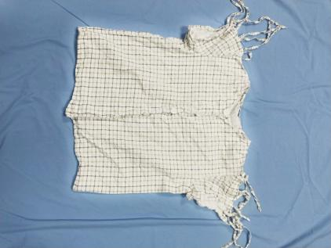
哺乳衣 上衣 | M-XXXL | 件 |  | C32S/130*70斜纹印花/长城条 | 圆领，胸部开口，中间系扣。 | 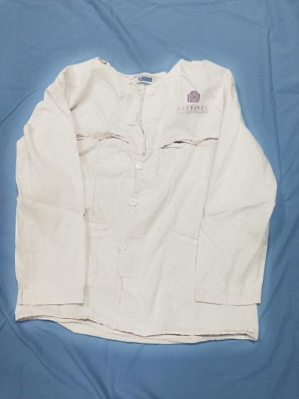
哺乳裤 | M-XXXL | 件 |  | C32S/130*70斜纹印花/长城条 | 裤腰松紧带抽尼龙绳。 | 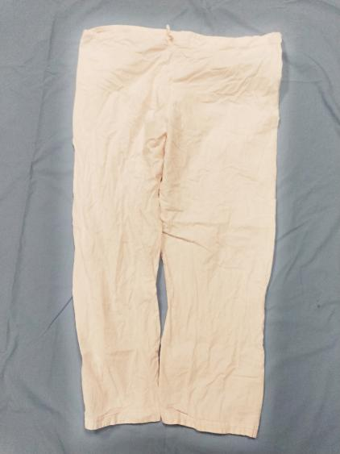
内镜检查裤 | M-XXXL | 件 |  | T65/C35 32S/130*70斜纹印花/兰格 | 裤腰松紧带抽绳，屁股后侧开口加遮挡布块。 | 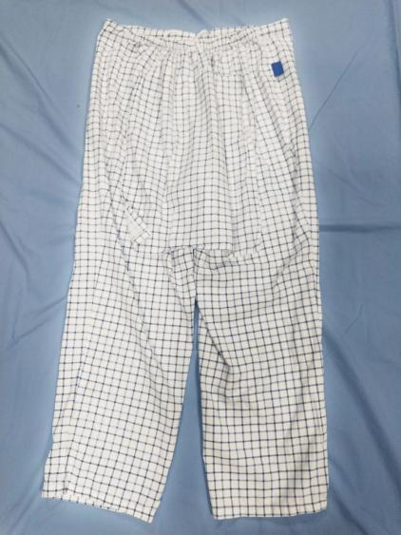
蓝色工作衣 | M-XXXL | 件 |  | T65/c35 23s/104*61平纹府绸/蓝色 | V型领，口袋一上两下。 | 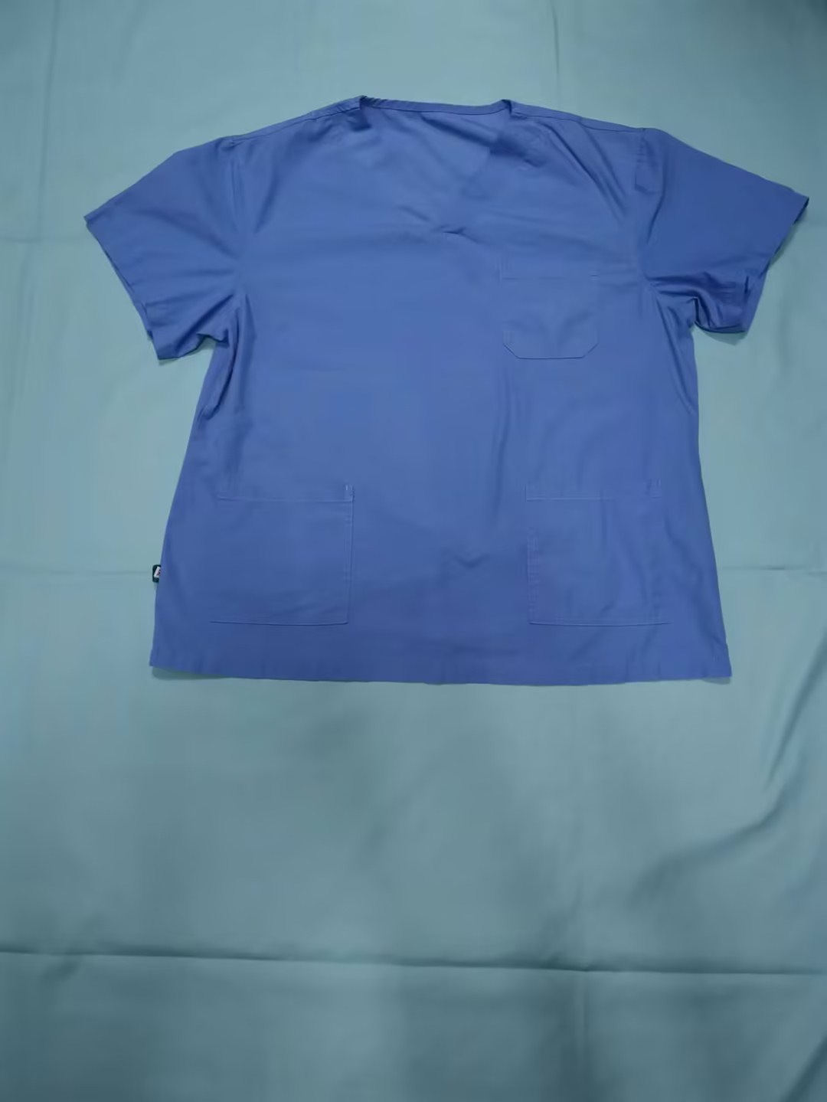
蓝色工作裤 | M-XXXL | 件 |  | T65/c35 23s/104*61平纹府绸/蓝色 | 裤子松紧带加抽绳 | 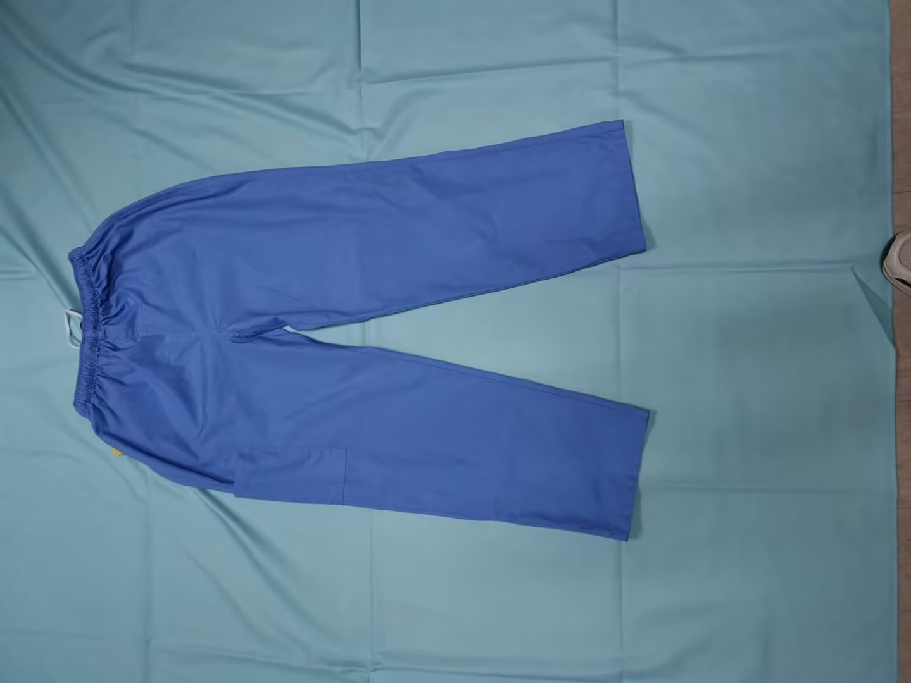
医生衣 | M-XXXL | 件 |  | C20S/60*60纯棉平纹 | V型领，口袋一上两下。 | 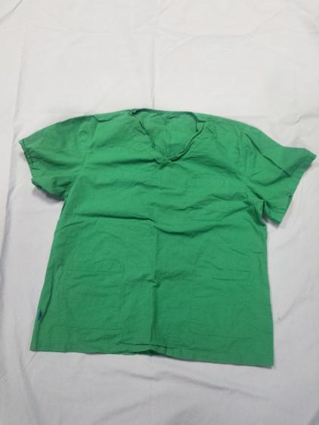
医生裤 | M-XXXL | 件 |  | C20S/60*60纯棉平纹 | 裤子松紧带加抽绳 | 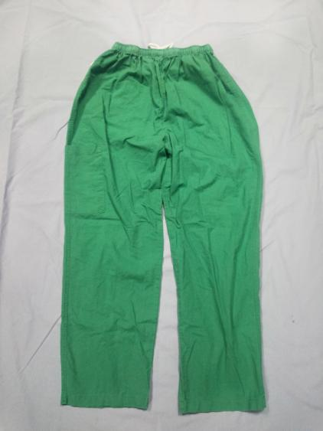
手术衣 | L-4XL | 件 |  | C20S/108*58纯棉纱卡 | 后偏全包 | 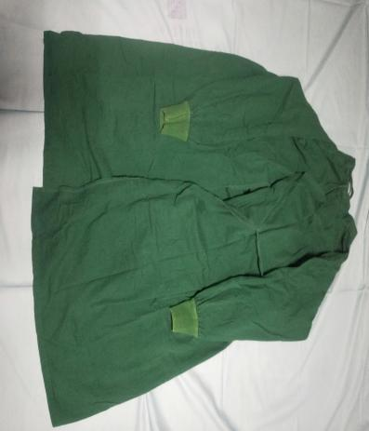
手术巡回服（上衣） | M-XXXL | 件 |  | C20S/108*58纯棉纱卡 | 螺纹袖口，中间系扣，暗排。 | 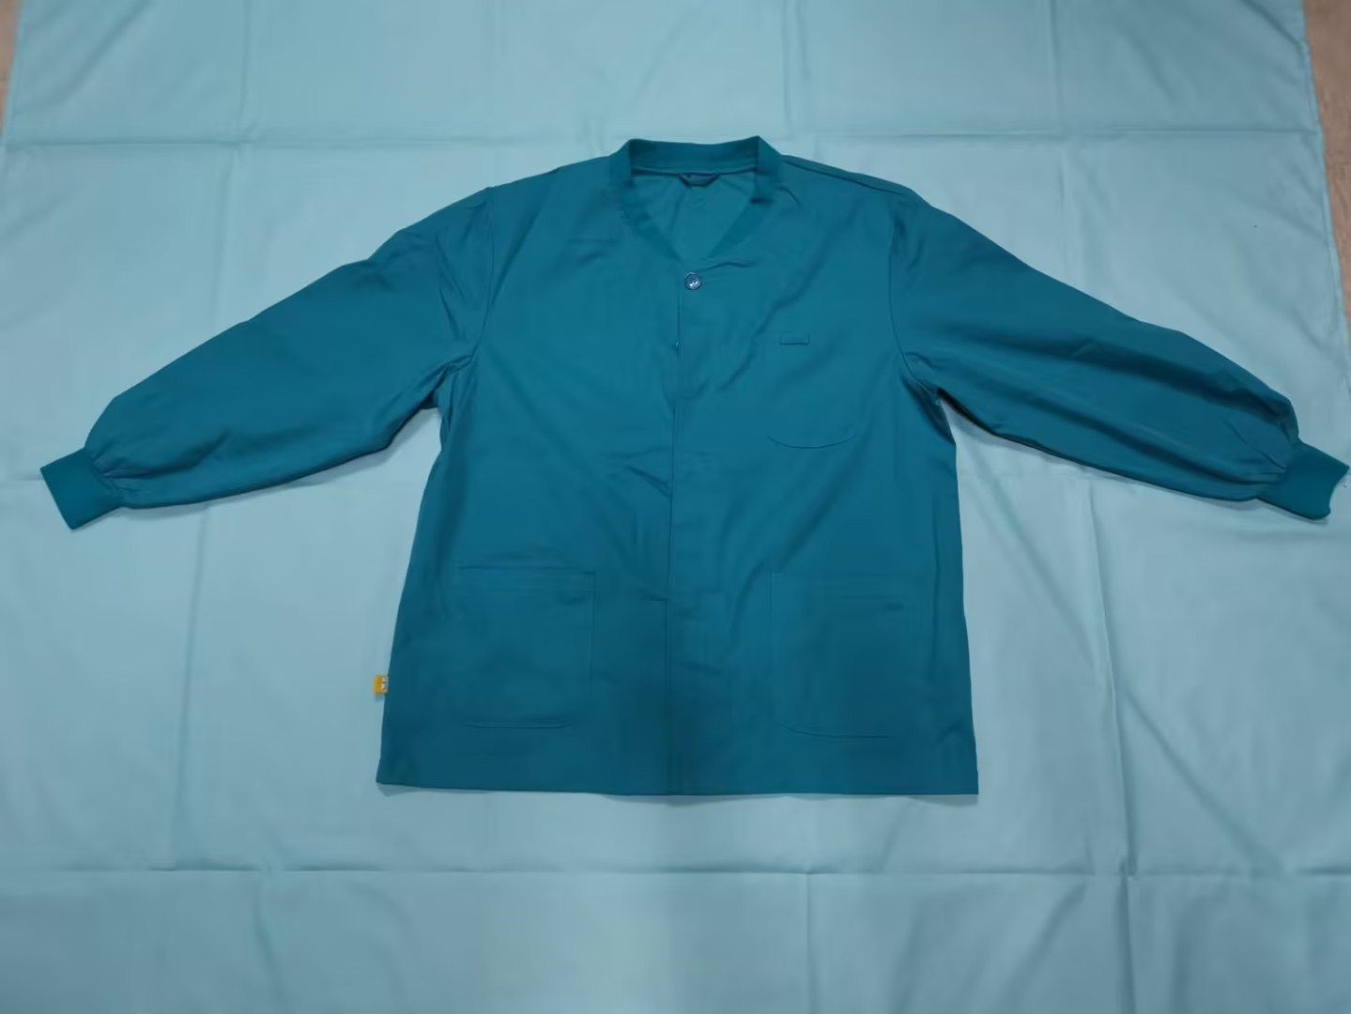
花色上衣 | M-5XL | 件 |  | T65/c35 32s/130*70斜纹印花 | V型领，口袋一上两下。 | 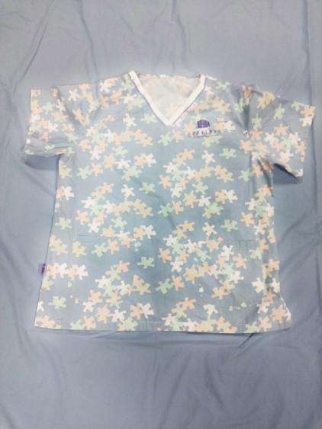
紫色长裤 | M-5XL | 件 |  | T65/c35 23s/104*61平纹府绸 | 裤子松紧带抽尼龙绳。 | 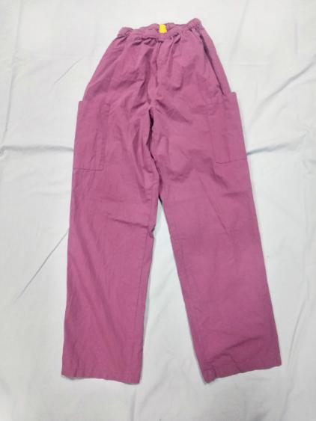
紫外套上衣 | L-5XL | 件 |  | T65/c35 23s/104*61平纹府绸 | 领部、袖口螺纹，中间系扣。 | 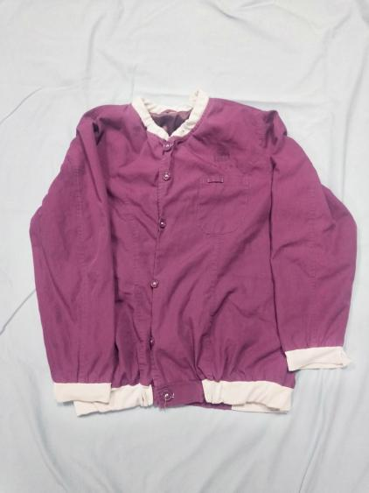
绿双层包布 30 | 30″*30″ | 件 |  | C20S/108*58纯棉纱卡 | 双层主料，四周合缝，辑1CM明细。 | 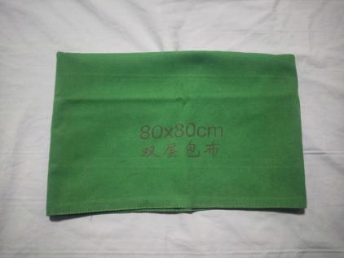
绿双层包布 48 绿 | 48″*48″ | 件 |  | C20S/108*58纯棉纱卡 | 双层主料，四周合缝，辑1CM明细。 | 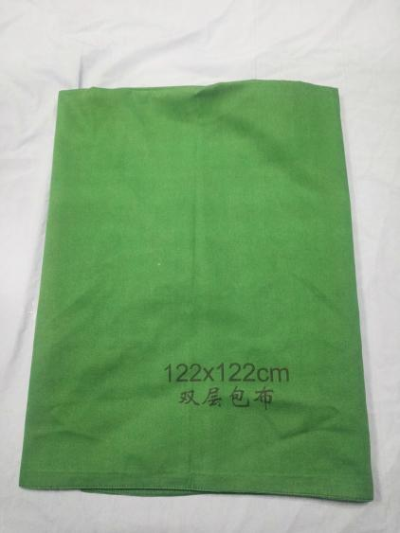
绿双层包布 60绿 | 60″*60″ | 件 |  | C20S/108*58纯棉纱卡 | 双层主料，四周合缝，辑1CM明细。 | 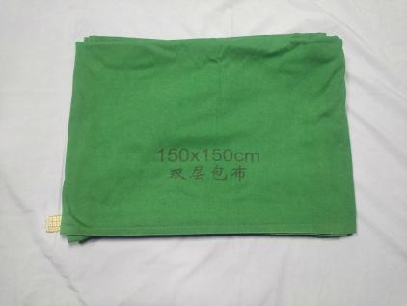
绿双层包布 24 绿 | 24″*24″ | 件 |  | C20S/108*58纯棉纱卡 | 双层主料，四周合缝，辑1CM明细。 | 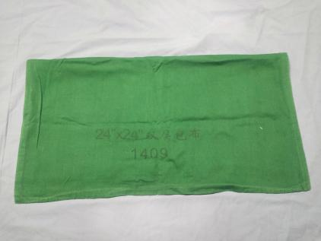
大洞巾 90绿 | 90″*137″ | 件 |  | C20S/108*58纯棉纱卡 | 双层主料，四周辑1CM明线，中间贴布，开长方形洞口。 | 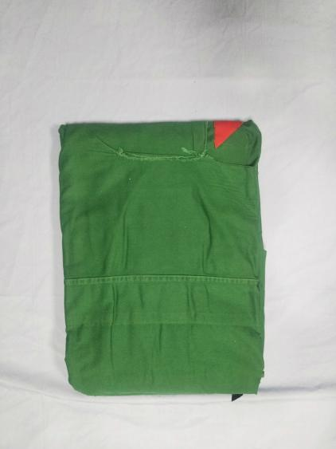
10cm洞巾 | 21″*21″ | 件 |  | C20S/108*58纯棉纱卡 | 四周合缝，孔处双层，中间开口。 | 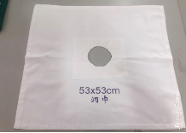
眼科洞巾 | 50″*64″ | 件 |  | C20S/108*58纯棉纱卡 | 双层主料，四周辑1CM明线，孔周围双层皮，开圆形口。 | 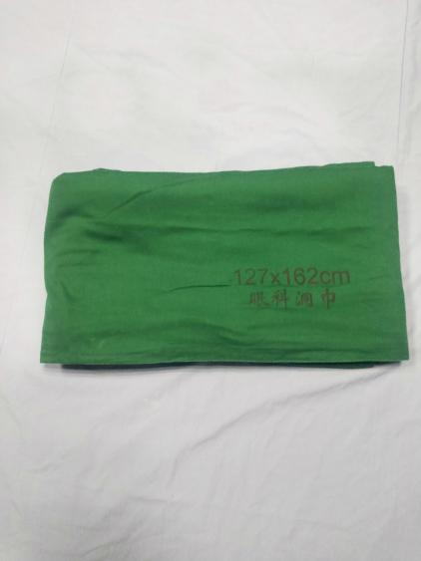
七尺大面巾 | 66″*84″ | 件 |  | C20S/108*58纯棉纱卡 | 双层主料，四周辑1CM明线
中面巾 | 45″*45″ | 件 |  | C20S/108*58纯棉纱卡 | 四周辑1CM明线 | 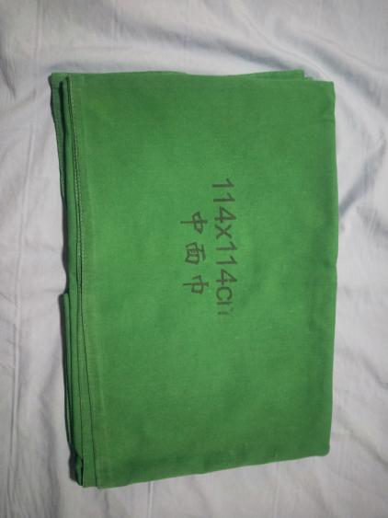
约束带 | 4"*12" | 件 |  | C20S/108*58纯棉纱卡 | 四层用料，四周合缝，U型耐高温塑料板，一端开口，一端加带子。 | 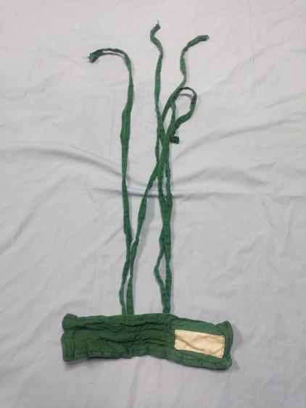
手术绿色盘套 | 34″*48″ | 件 |  | C20S/108*58纯棉纱卡 | 双层主料，四周合缝，辑1CM明线。 | 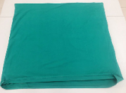
大足套 | 78″*78″ | 件 |  | C20S/108*58纯棉纱卡 | 双层主料，四周合缝，一端开口 。 | 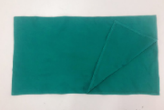
器械袋子 | 14″*18″ | 件 |  | C20S/108*58纯棉纱卡 | 双层主料，四周合缝，一端开口。 | 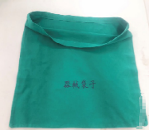
导管室大孔巾 | 80″*150″ | 件 |  | C20S/108*58纯棉纱卡 | 四周辑1CM握边，开四个口，孔四周双层。 | 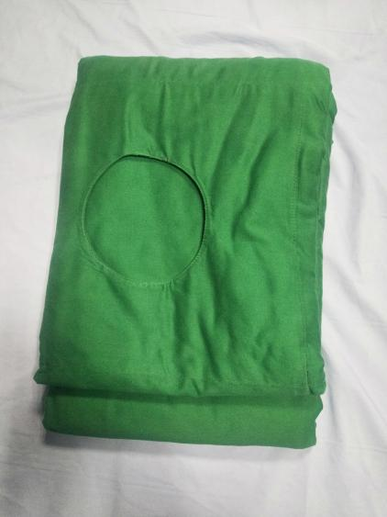
污衣袋(蓝、绿、红、紫） | 45cmW x 38cmL | 件 |  | T100% 塔夫绸 | 三周合缝，一端开口，抽绳。 | 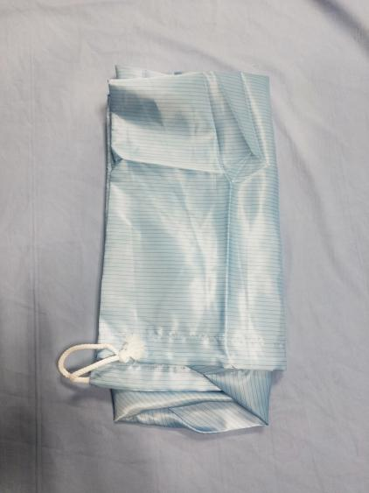
手术室外出衣 颜色 白色 | M-XXXL | 件 |  | T65/C35 45/2*21S/138*71双面斜卡 | 西服领，中间系扣。 | 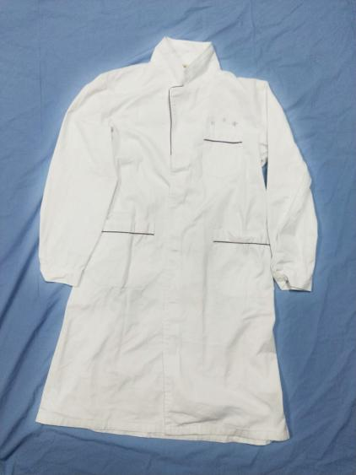
枕头 | 42*70 | 件 |  | T50/C50 900克/个珍珠棉 | 四周合缝，中间充棉。 | 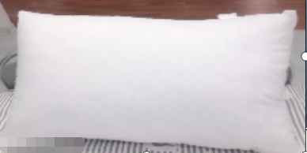
蓝色检查袍 | M-XXXL | 件 |  | C20S/108*58纯棉纱卡 | 中间系带，腰间抽带子。 | 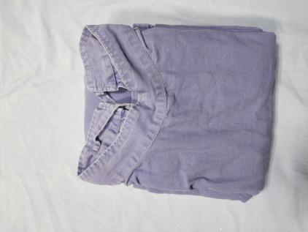
婴儿衣 针织布粉/蓝 | S-L | 件 |  | 加厚纯棉针织面料 | 和服，系带。 | 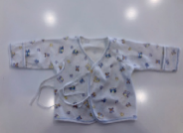
孕妇衣 | S-XXXL | 件 |  | C32S/130*70斜纹印花 | 圆领下3粒扣，孕妇式。 | 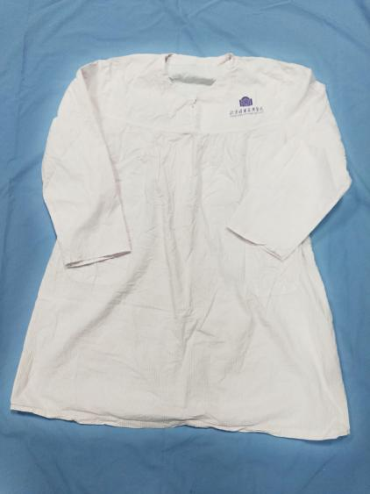
阴腹联合洞巾深绿纱卡 | 91″*138″ | 件 |  | C20S/108*58纯棉纱卡 | 双层主料，四周辑1CM明线，中间开两个孔，孔四周双层。 | 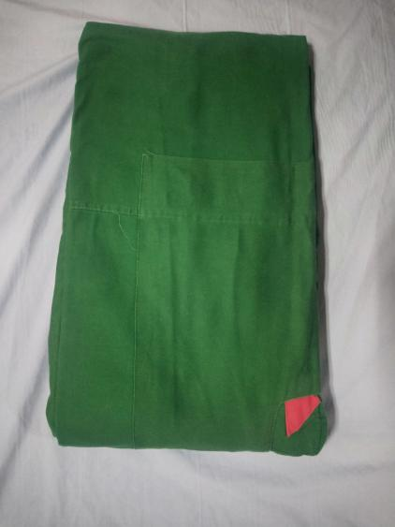
小面巾 36绿纱卡 | 36″*36″ | 件 |  | C20S/108*58纯棉纱卡 | 四周辑1CM明线 | 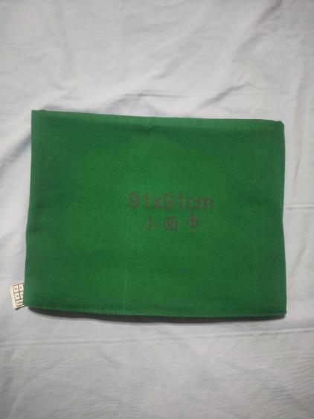
腿套（人流包）绿纱卡 | 32"*32" | 件 |  | C20S/108*58纯棉纱卡 | 双层主料，三角形，三角辑1CM明线。 | 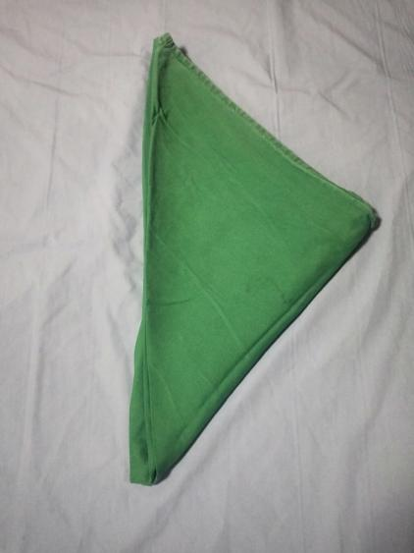
袖套（人流包）绿纱卡 | 8"*14" | 件 |  | C20S/108*58纯棉纱卡 | 四层合缝加螺纹袖口 | 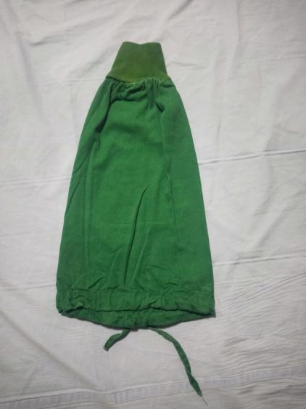
十字洞巾（人流包） | 34"*74" | 件 |  | C20S/108*58纯棉纱卡 | 十字形状，中间开口。 | 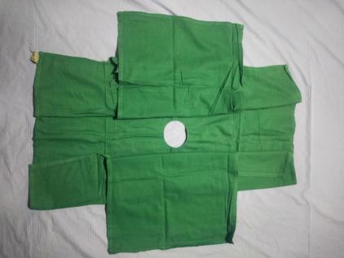
单层包布160x160cm浅绿 纯涤平纹 | 160*160 | 件 |  | T65/C35 23S/104*61平纹府绸 | 四周辑1CM明线 | 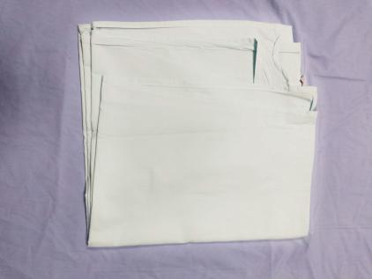
手帕约束带 | 30cmL x 16cmW 带子210cmL x 2根 | 件 |  | 面料C 密度21*21S 108*58 深绿纱卡 | 上口弧形拉链开口，手背部位有透气网眼，手心贴布口袋可装训练球，手腕部位两根长带子调节大小。 | 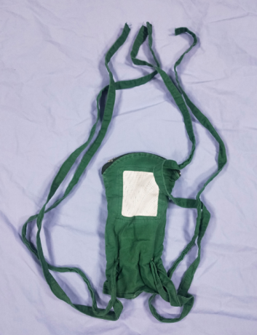

附表3
北京清华长庚医院布类品及制服面料检测明细表
（同种面料，不同花色的只检测1种，合计检测面料19种。）
序号 | 检测报告产品名称 | 单位 | 检测面料明细 | 颜色 | 标准（称）值/经向 | 标准（称）值/纬向 | 备注
1 | 被子、被子（夏）褥子 | 件 | T50/C50 40S/100*80 | 白色 | -6~1 | -4~1 | 水洗尺寸变化率（%）GB/T 8628-2013、GB/T 8629-2017、GB/T 8630-2013  洗涤方式：4N/干燥方式：A悬挂晾干
2 | 急诊被套、床单、枕套；值班室被套、床单、枕套 | 件 | T65/C35 32S/130*70 | 健康花/蓝大格 | -6~1 | -4~1
3 | （普通、妇产）被套、床单、枕套 | 件 | T50/C50 32S/130*70 | 漂白 | -6~1 | -4~1
4 | 防漏中单、蓝色工作衣、蓝色工作裤、单层包布 | 件 | T65/c35 23s/104*61 | 蓝色 | -6~1 | -4~1
5 | 保温箱床单 | 件 | C 32S/133*72 | 小兰熊/小黄熊 | -10~1 | -8~1
6 | 冰枕套、绿色床单、腹带、手术巡回服（上衣）、绿双层包布30、48、60、24、约束带、蓝色检查袍 | 件 | 65T\35C 30S/108*58 | 墨绿/漂白/浅绿/蓝色 | -6~1 | -4~1
7 | 黄色浴巾 、粉色浴巾 | 件 | 100%纯棉 | 黄色/粉色 | -10~1 | -6~1
8 | 治疗巾 、手术衣、大洞巾、10CM洞巾、眼科洞巾、七尺大面巾、中面巾、手术绿色盘套、大足套、器械袋子、导管室大孔巾、阴腹联合洞巾、小面巾36、腿套、袖套、十字洞巾、手帕约束带 | 件 | C20S/108*58纱卡 | 墨绿 | -10~1 | -6~1
9 | 病患衣、病患裤、骨科短裤、骨科短袖、儿童衣、儿童裤、哺乳裤、孕妇衣、儿童衣裤 | 件 | C32S/130*70斜纹印花 | 咖啡格/长城条 | -10~1 | -6~1
10 | 内镜检查裤、花色上衣 | 件 | T65/C35 32S/130*70斜纹印花 | 兰格/积木花 | -6~1 | -4~1
11 | 医生衣、裤 | 件 | C20S/60*60纯棉平纹 | 绿色 | -10~1 | -8~1
12 | 污衣袋(蓝、绿、红、紫） | 件 | T100% 塔夫绸 | 蓝、绿、红、紫 | -3~1 | -3~1
13 | 手术室外出衣、男女医技服长袖、男女住院医师服长袖 | 件 | T65/C35 45/2*21S/138*71双面斜卡 | 漂白 | -6~1 | -4~1
14 | 婴儿衣 针织布粉/蓝 | 件 | 加厚纯棉针织面料 | 花色 | -10~1 | -6~2
15 | 紫外套上衣 | 件 | T/C 密度23*23 104*61 | 葡萄紫 | -6~1 | -4~1
16 | 男女主治医生服长袖、短袖、男女护士服上衣、护士裤冬、裙装 | 件/套 | 86%聚酯纤维+13%精梳棉+1%导电丝 | 漂白 | -4~1 | -3~1
17 | 男女住院医师服短袖 | 件 | T65/C35 32*32/130*70 | 白色 | -6~1 | -4~1
18 | 男女医技服短袖 | 件 | T/C23S/104*61 | 白色 | -6~1 | -4~1
19 | 紫色长裤 | 件 | T65/C35 纱支25S 密度104*61 | 葡萄紫 | -6~1 | -4~1

